Laboratorios de computación salas A y B

|  |  |  |
| --- | --- | --- |
| Profesor: | CLAUDIA RODRÍGUEZ | |
| Asignatura: | FUNDAMENTOS DE PROGRAMACIÓN | |
| Grupo: | 1102 | |
| No de Práctica(s): | PRACTICA N° 4 | |
| Integrante(s): | LUNA VILLASEÑOR ANGEL DAVID | |
|  |  | |
|  |  | |
| Semestre: | 2018-1 | |
| Fecha de entrega: | 08/09/17 | |
| Observaciones: |  | |
|  |  | |
| CALIFICACIÓN: | |  |

**Guía práctica de estudio 04: Diagramas de flujo**

**Objetivo:**

Elaborar diagramas de flujo que representen soluciones algorítmicas vistas como una serie de acciones que comprendan un proceso.

**Reporte:**

Se elaborarán diagramas de flujo, ¿pero que es un diagrama de flujo?, un diagrama de flujo es la representación gráfica del algoritmo de un programa, el cual lleva un orden especificado por flechas.

En mi opinión es más sencillo comprender los diagramas de flujo, claro una vez conocida la definición de cada figura, es decir, que proceso o para que sirve cada figura, en mi caso me parece más sencillo elaborar pruebas de escritorio en un diagrama de flujo que en el algoritmo como tal.

1.- DIAGRAMA DE FLUJO (FORMULA GRAL.)

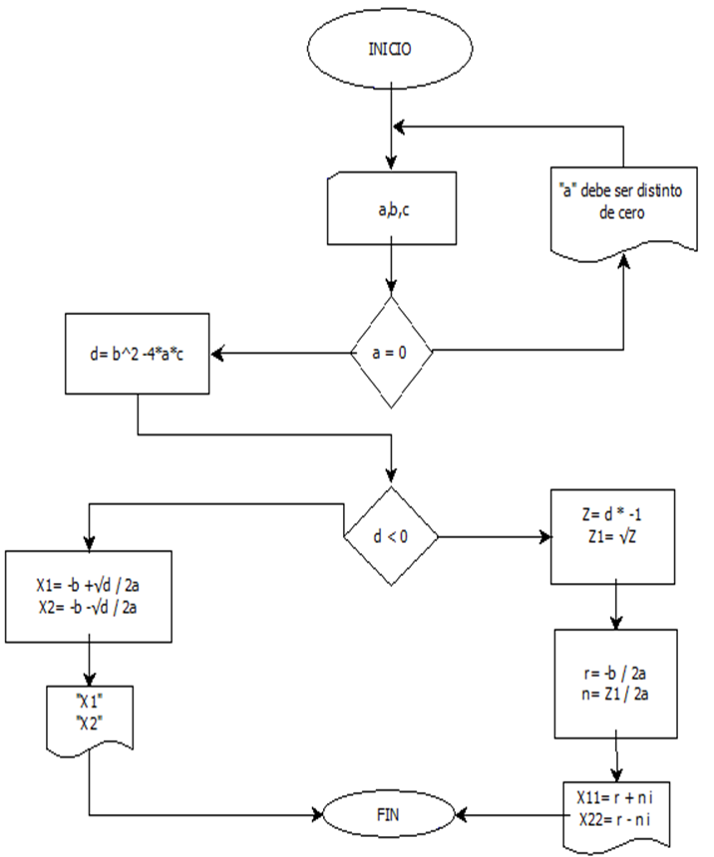

2.- DIAGRAMA DE FLUJO (TIPOS DE TRIANGULO)

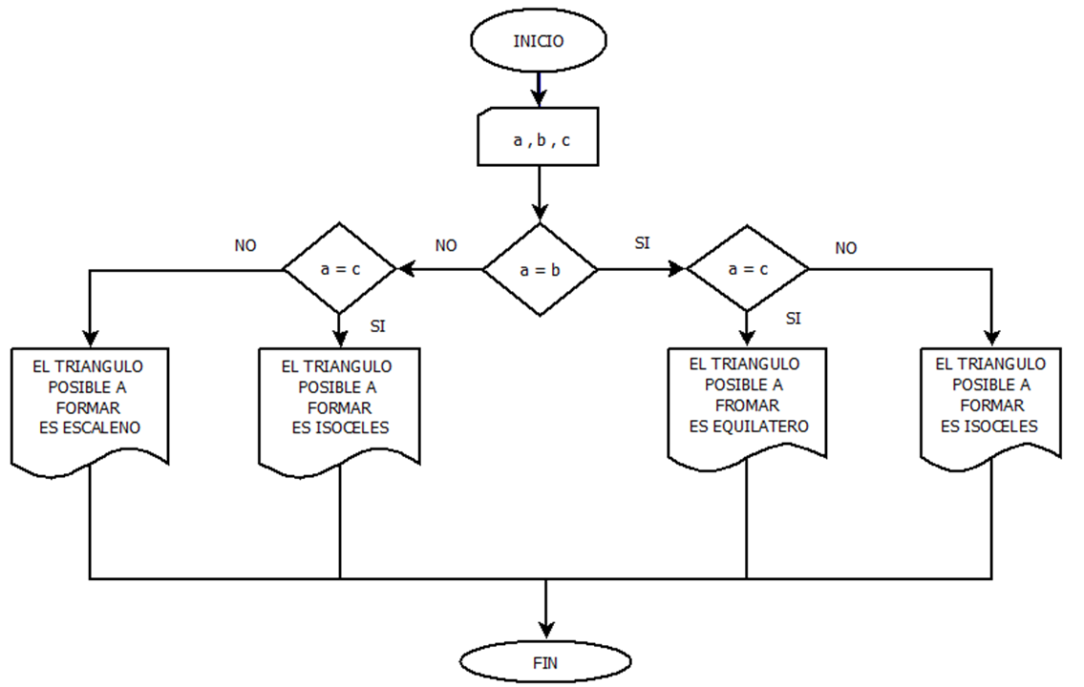

3.- DIAGRAMA DE FLUJO (SUMA DE DOS NUMERO IGUAL A UN TERCERO)

